Kimyasal tepkime, bir ya da birkaç maddenin etkileşime girerek yeni bir element veya bileşik grubuna dönüştürülmesi işlemidir. Bu işlem sırasında renk değişimi, gaz çıkışı ve çökelek oluşumu gibi olaylar gözlemlenebilir.

Bromtimol mavisi, maddelerin asit ya da baz olduğunu anlamamızı sağlayan bir pH indikatörüdür. Asidik ortamda sarı, bazik ortamda mavi ve nötr ortamda yeşil renkte olan bromtimol mavisinin pH’a bağlı renk değişimi aşağıda verilmiştir.


Kuru buz ise atmosferde doğal olarak gaz hâlde bulunan karbondioksitin katı hâlidir.

Aşağıdaki görselde bromtimol mavisi indikatörü damlatılan beher içindeki suya kuru buz eklenmesi ve ardından gaz çıkışıyla birlikte çözeltideki indikatör renginde yaşanan değişim gösterilmiştir.
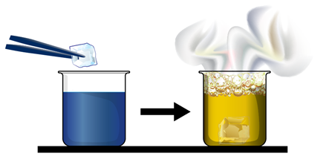
Bu işlemle ilgili olarak aşağıdakilerden hangisi söylenemez?

- Kuru buz ilavesinden sonra çözeltideki hidroksit iyonu (OH¯) derişimi artmıştır.
- Kuru buz ilavesinden sonra kimyasal bir tepkime gerçekleşmiştir.
- Bromtimol mavisi damlatılan su, bazik özellik göstermektedir.
- Karbondioksit, çözeltinin asidik olmasına neden olmuştur.

